HW-DJS-OFDM型单兵警用系统
一 系统简介
1.1 系统概述
HW-DJS-OFDM型单兵警用系统由HW-DJS-OFDM系列产品及其相关配件构成。HW-DJS-OFDM型单兵警用系统是我公司利用国际先进的MPEG2/H.264和TFDM/COFDM/TDS-OFDM调制技术设计的新一代无线图像传输设备，操作和组网简单方便。针对不同的需求我们向客户提供了车载式、单兵背负式发射机及接收机，能实现语音、图像同步实时传输，具有极强的抗干扰和多径衰落的能力。该系统图像质量好(低带宽时可达DVD效果)、耗电量低、连接使用方便，支持＂非视距＂传输，能够在城区、海上、山地等多种复杂环境中实现高质量图像的实时移动传输。
该系列产品已成功应用于公安、武警、消防、部队、人防、交通、海事、水利、广电、石油、矿山、林业等行业。

产品特点

- 话音、图像同步传输；
- 采用先进的数字调制解调技术，具有较高的频谱利用率；
- 先进的数字信号处理技术，高效前向纠错编码技术，系统安全保密好、抗干扰能力强；
- 采用H264/ MPEG2数字图像压缩标准，支持广播级图像质量；
- 采用COFDM技术支持高速移动传输，及非视距传播；
- 支持多种带宽，满足不同应用需求；支持频谱扫描功能，方便客户确定干扰源。

1.2 系统连接拓扑图
华网智能HW-DJS-OFDM型单兵系统连接简便。一个单兵头盔、一台无线图传发射机、一套单兵系统终端箱就可组成一个点对点的无线音视频网络，请参考下面连接拓扑示意图。

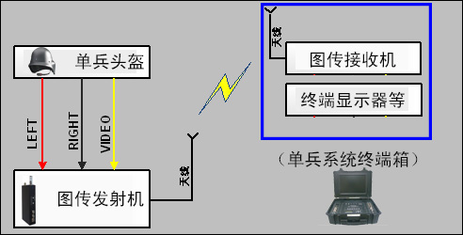

二 图传发射机主要参数
2.1 背负式(单兵)发射机主要性能指标
项目名称 | 具体技术参数
技术标准 | 符合ETSI EN 300 744/工信部无[2008] 333号技术标准
调试方式 | COFDM/TFDM
工作带宽 | 2/4/8M、1.5/3/6M、2.5/5M、2M可选配
工作频段 | 174~860M
输出功率 | 1- 5W可调
视频输入格式 | 隔行: 720*576 50i (PAL) 720*480 60i (NTSC)  逐行: 720*576 25p 720*480 30p
视频编码格式 | ITU-R BT.656 4:2:2 H264
音频编码格式 | AC3/AAC/LPCM
视频无线速率 | 600K-15Mbps/s
音频无线速率 | 64K/96K/128K/256K/384K
误码率 | ≤ 10P^{-8P}
图像质量 | 不低于720x576视频分辨率
无线传输距离 | 1-5公里
调制星座 | QPSK/QAM16/QAM64可调
FEC编码 | 1/2,2/3,3/4,5/6,7/8可调
保护间隔 | 1/4, 1/8, 1/16, 1/32
加密标准 | 支持AES/ABS（64位/128位）
发射参数调整 | 支持功率、频率显示面板设置
调制参数设置 | 支持调制星座、FEC编码、保护间隔、带宽显示面板设置
编码参数调整 | 支持视频码流、音频码流显示面板设置
发射机状态 | 支持所有参数查询、发射频率锁定状态动态显示
视频输入状态 | 支持自动识别输入视频格式和无信号输入提示功能
移动速度 | 地面移动速度>150km/h
供电方式 | DC-12V/支持外接电源
电池电量检测 | 支持系统电池电量检测和显示
安全操作模式 | 用户级操作/厂家操作/专业级客户操作授权模式
尺寸 | 201x136x48(mm)

2.2 发射主机图片

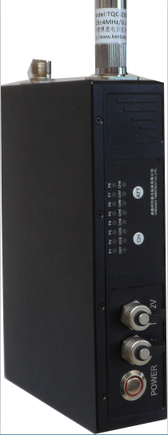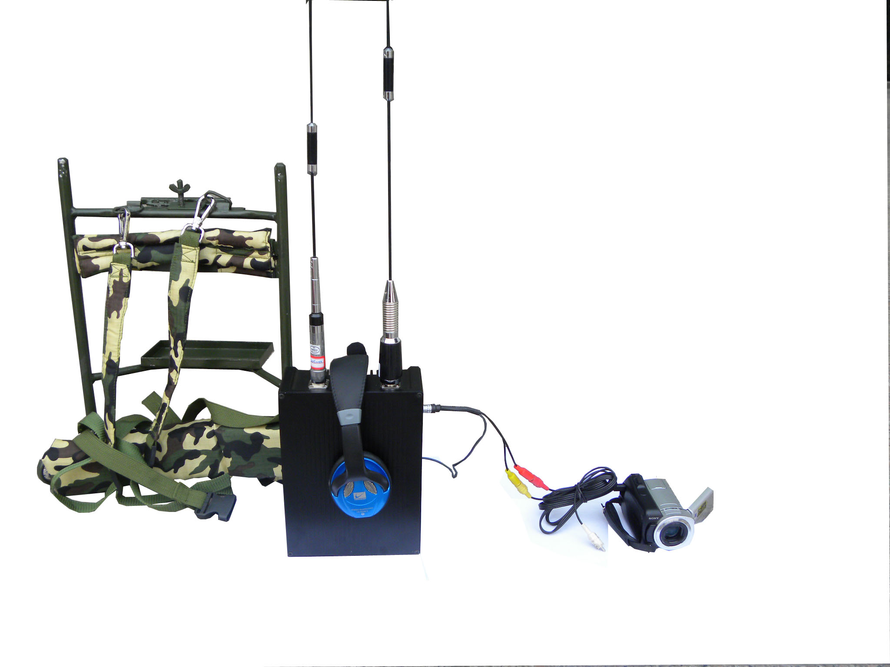

- 单兵系统终端箱参数

3.1 终端箱主要参数

主要参数分类 | 主要指标 | 指标说明
整体参数 | 外接交流电源 | AC~22V(160~250V)
整体参数 | 合盖防水等级 | IP67
整体参数 | 外观尺寸 | 520x435x230
整体参数 | 无线视频 | 4路 D1独立输出和合路输出
整体参数 | 前端云台控制 | 支持前端云台控制数传业务
整体参数 | 下行调度语音 | 支持下行广播语音调度
整体参数 | 录像功能 | 支持32G D1画质录像和回放功能
整体参数 | 显示器尺寸 | 高亮度17寸工业液晶显示器
整体参数 | 整体重量 | 16KG
整体参数 | 整体功耗 | 小于80W
无线音视频 | 无线技术标准 | 符合ETSI EN 300、QB/SDXG-001-20、ISO/IEC13818
无线音视频 | 接收天线 | 双极宽带接收天线
无线音视频 | 解调标准 | COFDM
无线音视频 | 工作带宽 | 2/3/4/6/8M
无线音视频 | 视频解码格式 | ITU-RBT.656 4:2:2(H264)
无线音视频 | 视频解码速率 | 0.5Mbps-20Mbps自适应
无线音视频 | 音频解码格式 | LPCM/MPEG 1 Audio 2/AAC
无线音视频 | 音频解码速率 | 32K~384K自适应
无线音视频 | 视频输出路数 | 4路独立D1视频输出
无线音视频 | 音频输出路数 | 4路独立音频输出
无线音视频 | 视频清晰度 | 720×576/720×480
无线音视频 | 参数调整 | 支持液晶模块按键调整
无线音视频 | 图像传输安全 | 支持AES 128解密
无线音视频 | 视频接口 | (BNC) 1V(P-P),75Ω
无线音视频 | 音频接口 | (BNC) 2V(P-P),1KΩ
下行语音  数传业务 | 语音对讲 | 支持专用话咪语音对讲
下行语音  数传业务 | 下行数传业务 | 支持485接口数据传输(云台控制)
录像功能 | 录像解析度 | D1 720×576 25ps
录像功能 | 存储介质 | SD卡(最大32G)
录像功能 | 动态侦测 | 支持动态侦测
录像功能 | 循环存储 | 支持
录像功能 | 录像时间标记 | 支持
录像功能 | 参数设置 | 支持按键对各种参数设置
供电模式 | 交流供电 | AC220V
音响功能 | 声道模式 | 双声道 10W高品质喇叭
音响功能 | 声音选择 | 支持四选一音源选择
音响功能 | 音量调整 | 支持旋钮音量调节
液晶显示器 | 尺寸 | 17寸
液晶显示器 | 特点 | 工控液晶屏，高对比度、高亮度
液晶显示器 | 物理分辨率 | 1280（H）* 1024（V）
液晶显示器 | 响应时间 | 5ms
液晶显示器 | 对比度 | 500：1
液晶显示器 | 亮度 | 600 cd/m2
液晶显示器 | 视角范围 | 170°（H）/ 140°（V）

3.2 终端箱接口说明

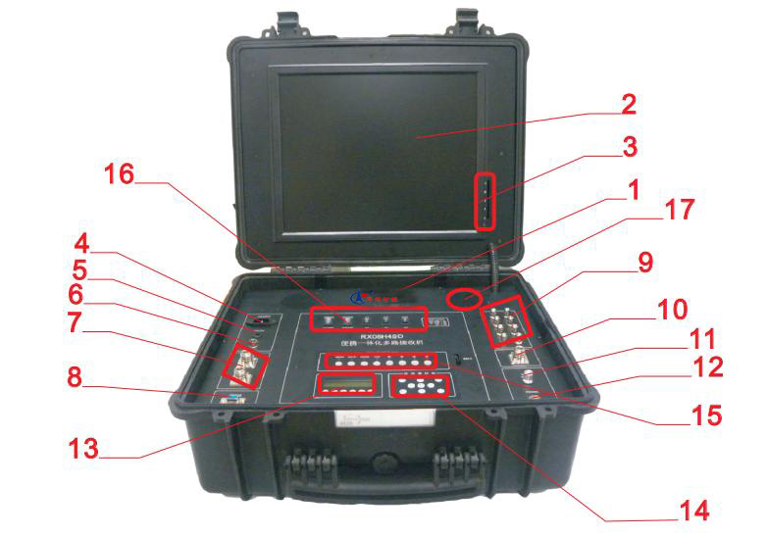
编号 | 接口说明 | 编号 | 接口说明
1 | 华网智能LOGO | 10 | 音频天线接口
2 | 17”TFT显示屏 | 11 | 音量调节开关
3 | 显示器按键面板（不建议使用） | 12 | 电源开关
4 | 220V交流电源接口 | 13 | 接收机控制显示区域
5 | DC12V直流电源接口（不建议使用） | 14 | 录放相控制区域
6 | 话咪接口 | 15 | 图像输出控制区域
7 | 视频天线V1、V2接口 | 16 | 正常画面/录像画面/声音切换区域
8 | 云台控制端接口 | 17 | 喇叭
9 | 4路视音频输出接口
四、单兵头盔
单兵头盔内部包含微型摄像头、耳机、麦克等
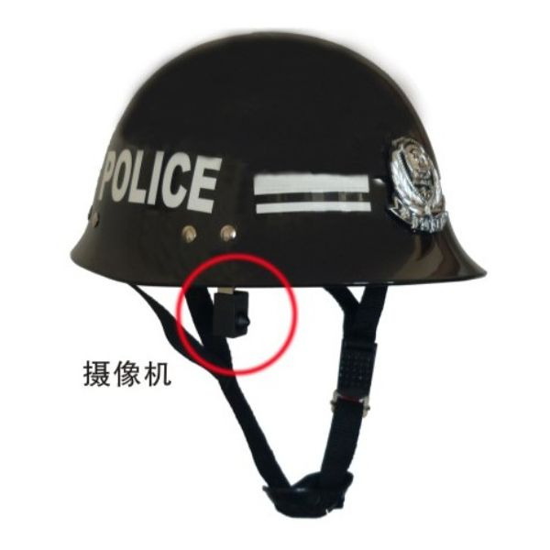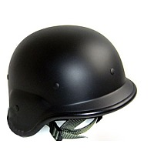

- 设备清单及报价

序号 | 名称 | 数量 | 单价（元） | 总价（元） | 备注
1 | 单兵系统终端箱 | 1台 | 140000 | 140000
2 | 背负式（单兵）发射主机 | 4台 | 28000 | 112000
3 | 单兵头盔 | 4个
4 | 合计 |  |  | 252000 | （不含税）

山东华网智能科技股份有限公司

总部地址：山东省东营市南一路228号软件大厦A座4楼
工厂地址：山东省东营市莒州路北首开发区标准房
联系电话：（0546）7768110 8203110
全国免费咨询服务电话：400-6578-110
网址：www.hwzn.com 或www.hwzn.cn

